Nous avons consulté le site :


Les expressions françaises décortiquées
explications sur l'origine, signification, exemples, traductions

Sur ce site, on a travaillé sur l’EF du jour qui était la suivante : TRADUCTION CONTEXT CORRECTEUR CONJUGAISON GRAMMAIRE SYNONYMES TOP 50

mettre le feu aux poudres ^{[v]}

La signification proposée était la suivante :

déclencher des réactions violentes ou des sentiments violents ; aggraver une situation ; provoquer une ambiance festive ; exciter ; faire éclater un conflit qui était latent ; déclencher quelque chose de potentiellement explosif ou dangereux

Ce site s’adressant à des francophones, proposait l’origine de l’expression qui, dans une perspective didactique, ne nous intéresse pas particulièrement :

Origine et définition
Le sens de cette expression est très concret : si on allume la mèche destinée à faire exploser la poudre, on va effectivement provoquer une explosion.
Au XVIe siècle, on disait "mettre le feu aux étouppes" (puis étoupes) pour "déclencher la colère" ou "déclencher une passion amoureuse".
C'est dès le XVIIe siècle que la poudre a commencé à remplacer l'étoupe.
Mais au XVIIIe, l'expression d'origine avait aussi une connotation érotique car le feu symbolisait l'ardeur amoureuse et l'étoupe était, comme dans la marine (), ce qui servait à boucher un trou.

Nous avons par la suite consulté les contextes proposés :

Exemples
Je l'ai ramené à la maison pour lui mettre le feu aux poudres.
Tu as mis le feu aux poudres.
L'incident regrettable et impardonnable d'hier matin avec le muezzin a dû mettre le feu aux poudres.
Un rien peut mettre le feu aux poudres.
Si j'autorise la révision du procès, je mets le feu aux poudres.

Et apprécié le côté plurilingue du site ave des équivalences proposées dans plusieurs langues dont le grec :

Comment dit-on ailleurs ?
Langue | Expression équivalente | Traduction littérale
Allemand | oel ins Feuer gießen | mettre de l'huile sur le feu
Anglais | to stir up a hornets' nest | agiter un nid de guêpes
Espagnol (Espagne) | Abrir la caja de los truenos | Ouvrir la boîte de Pandore
Grec | ρίχνω λάδι στη φωτιά | jeter de l'huile sur le feu
Hongrois | olajat önt a tüzre | verser de l'huile sur le feu
Russe | подлить масла в огонь | ajouter de l'huile dans le feu
Turc | yangina korukle gitmek | aller à l'incendie avec le soufflet

Voir aussi
- jeter de l'huile sur le feu
Sur expressio.fr nous avons également consulté l’EF vieillie du français voir midi à sa porte
Voici le résultat de notre recherche :

juger quelque chose ou une situation selon son propre point de vue ; apprécier les choses à sa manière ; considérer en fonction de ses intérêts propres ; faire passer ses intérêts avant tout

Origine et définition (non nécessaire dans une perspective didactique)
Les montres de poignet sont une invention très récente, à l'échelle de notre ère. Mais de tous temps les hommes ont voulu utiliser des moyens de repérer l'heure dans la journée.
Les cadrans solaires ont eu leur 'heure' de gloire (pour tout savoir sur ces instruments de mesure : ).
Dans les campagnes, il était fréquent que soit installé un tel cadran sur la façade de la maison orientée au sud, la plupart du temps au dessus ou à proximité de la porte d'entrée.
Ainsi, lorsqu'un occupant de la maison voulait savoir l'heure qu'il était, et à la condition qu'il fasse soleil (petite contrainte incontournable), il lui suffisait de passer la tête à sa porte et de regarder le cadran. Et s'il était midi, il voyait midi à sa porte.
Mais l'imprécision des cadrans solaires ordinaires étant notoire, deux voisins, chacun avec son propre cadran solaire, pouvaient ne pas voir midi au même moment.
C'est ainsi que chacun voyait midi à sa porte et ensuite, le goût de l'Homme pour les métaphores à fait le reste.

Exemples
En dépit de toutes les évolutions récentes, chaque État continue de voir midi à sa porte (ne pas écouter les points de vues des autres) (κρίνει εξ ιδίων τα αλλότρια, niveau soutenu)

Comment dit-on ailleurs ?
Langue | Expression équivalente | Traduction littérale
Allemand | etwas subjektiv beurteilen | juger qc de facon subjective
Anglais | a man's own toast is louder than God's own thunder | le pain grillé de chacun fait plus de bruit que le tonnerre de Dieu
Anglais | be wrapped up in oneself | être enveloppé dans soi-même
Anglais | to each his own | à chacun son a-soi
Arabe | kell deek 3a mazbelto sayyeh | chaque coq chante su

Le site que nous avons par la suite visionné a été le site de TV5 :

http://www.tv5.org/TV5Site/publication/galerie-327-16-Entretien_avec_Bernard_Cerquiglini_7_35.htm

Sur ce site nous avons vu que dans la rubrique « expressions figées françaises », chaque expression ‘imagée’ était accompagnée d’une image, ce qui n’aide pas à comprendre l’expression, mais à voir l’image dans la langue source. Ce procédé ludique peut s’avérer efficace en classe de langue.

On a conclu que chaque langue a son registre d'images, qui sont propres à son génie, à sa culture, à la façon de voir les choses.

Voici les EF visionnées en classe :
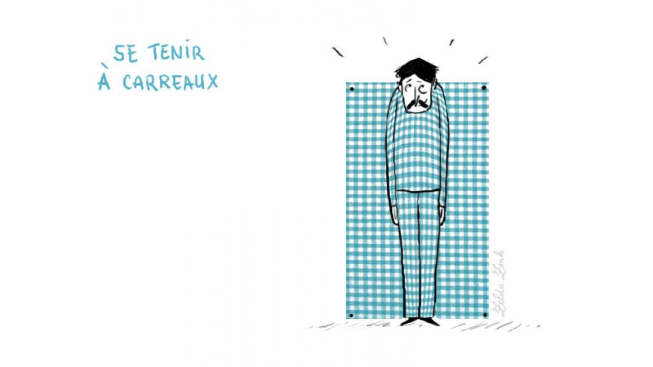

Se tenir à carreau (être sur ses gardes) : φυλάω τα νώτα μου, κρατάω πισινή

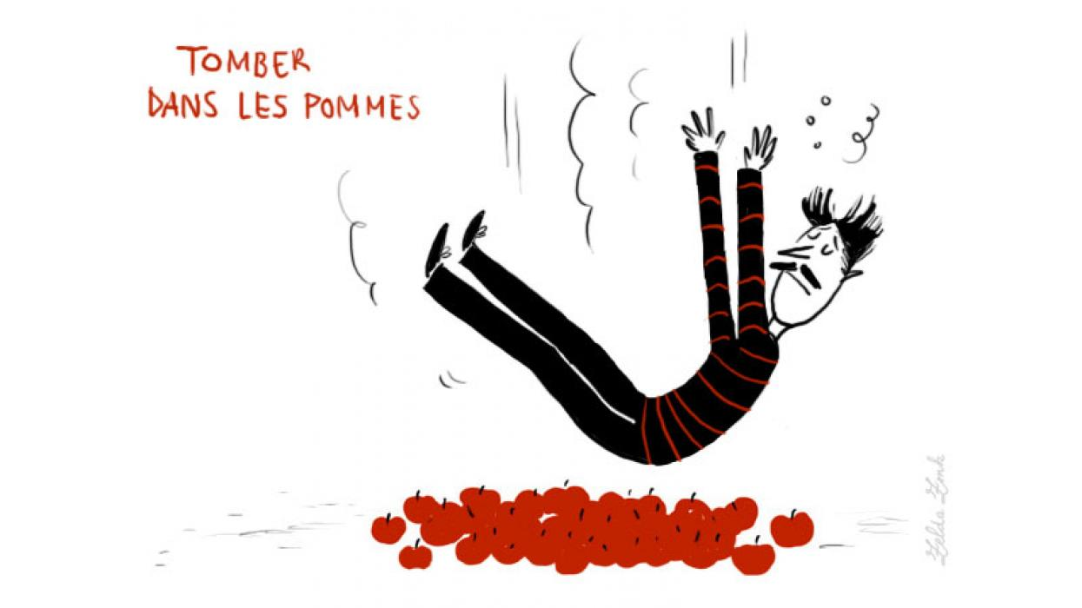
Πέφτω ξερός

Se faire rouler dans la farine (se faire avoir) πιάνομαι κορόιδο

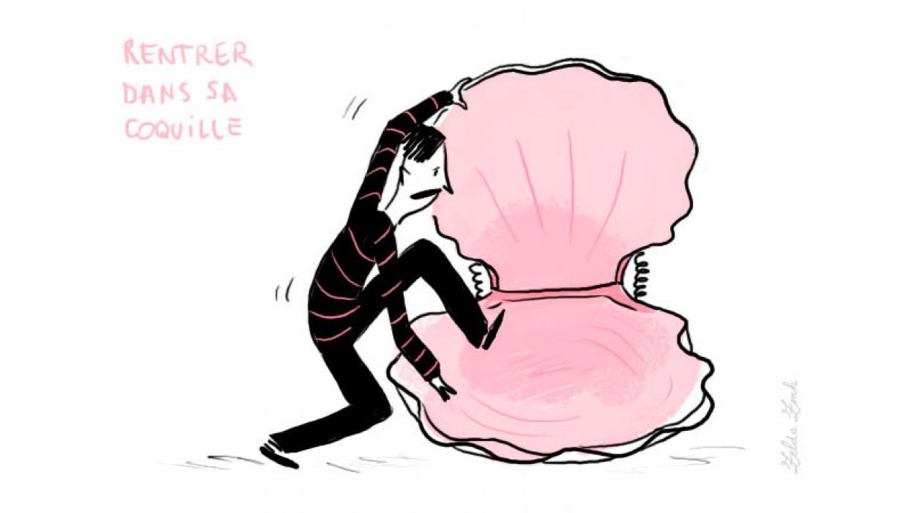
Rentrer dans sa coquille (se replier sur soi) : κλείνομαι στο καβούκι μου

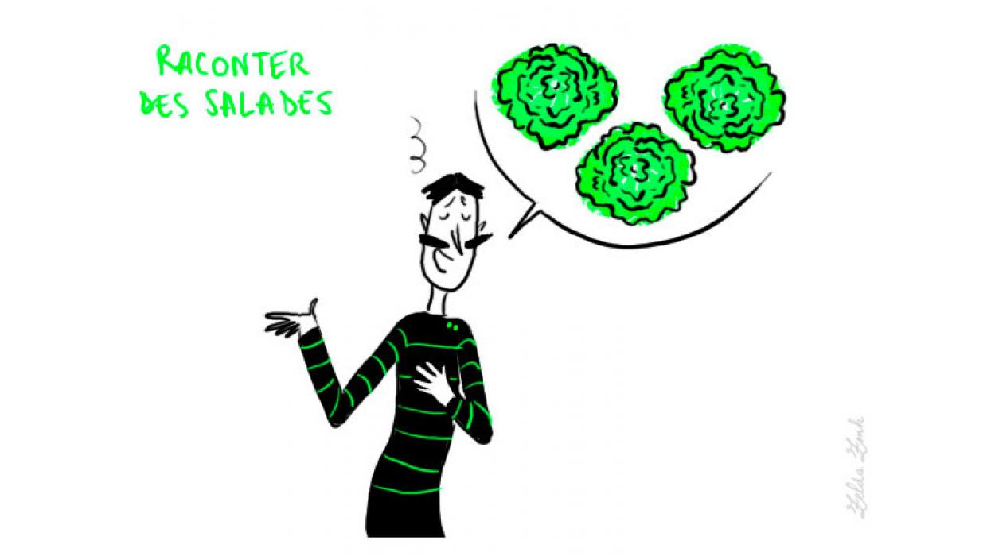
Raconter des salades (raconter des mensonges) : λέω μπαρούφες

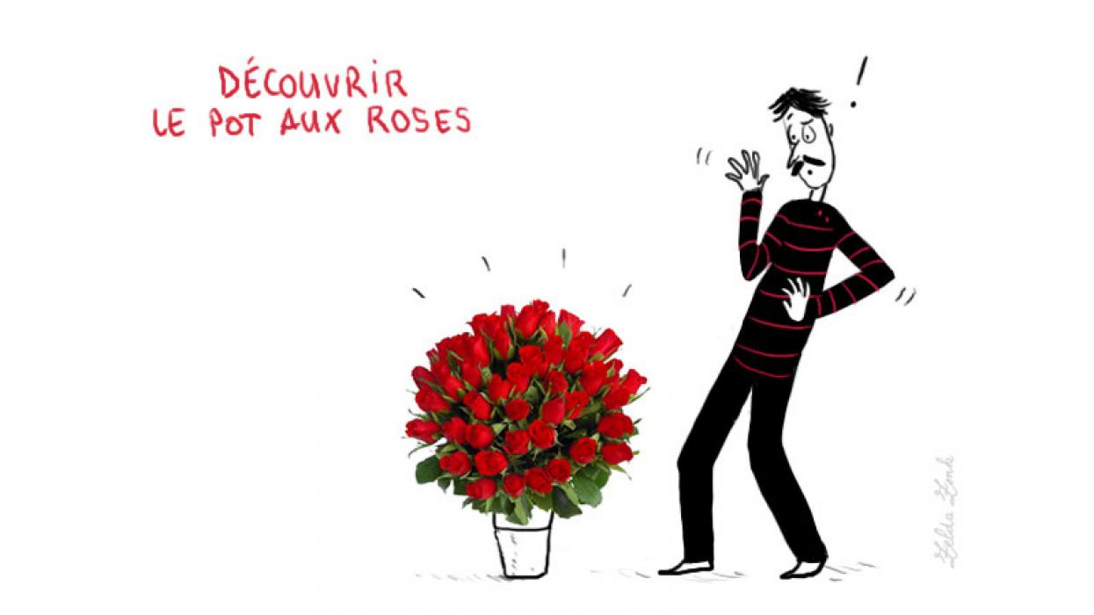
Découvrir le pot aux roses (découvrir le secret, la réalité cachée) : 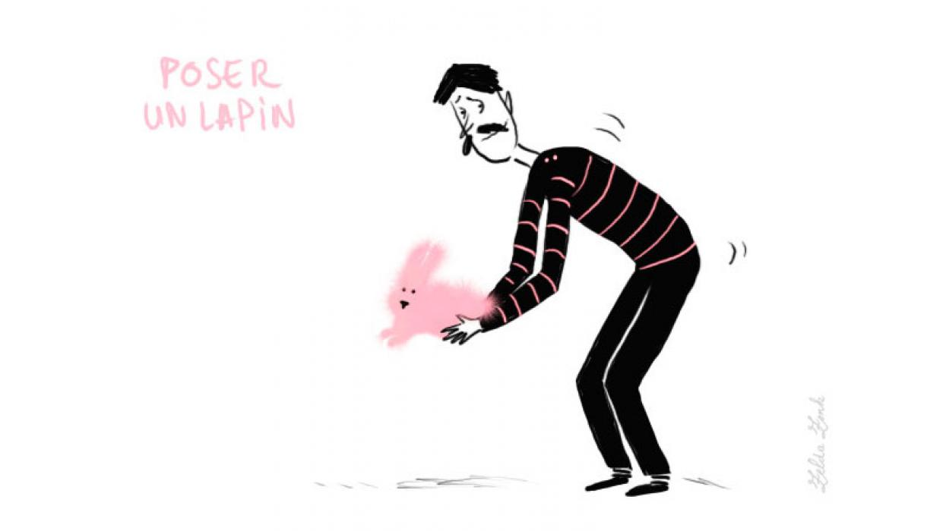
Poser un lapin à quelqu’un (faire attendre quelqu’un ne venant pas à un rendez-vous) : στήνω κάποιον

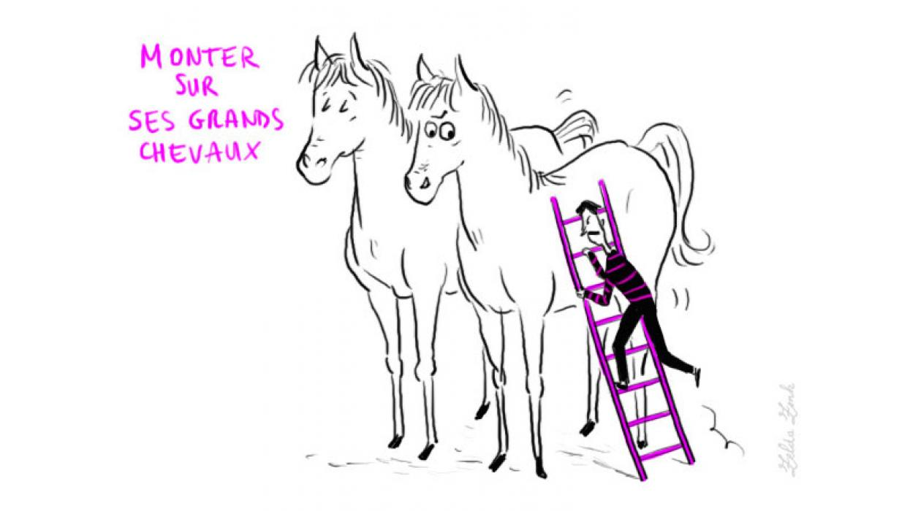
Monter sur ses grands chevaux (s’emporter) : το παραξύλωσε, του τη βίδωσε

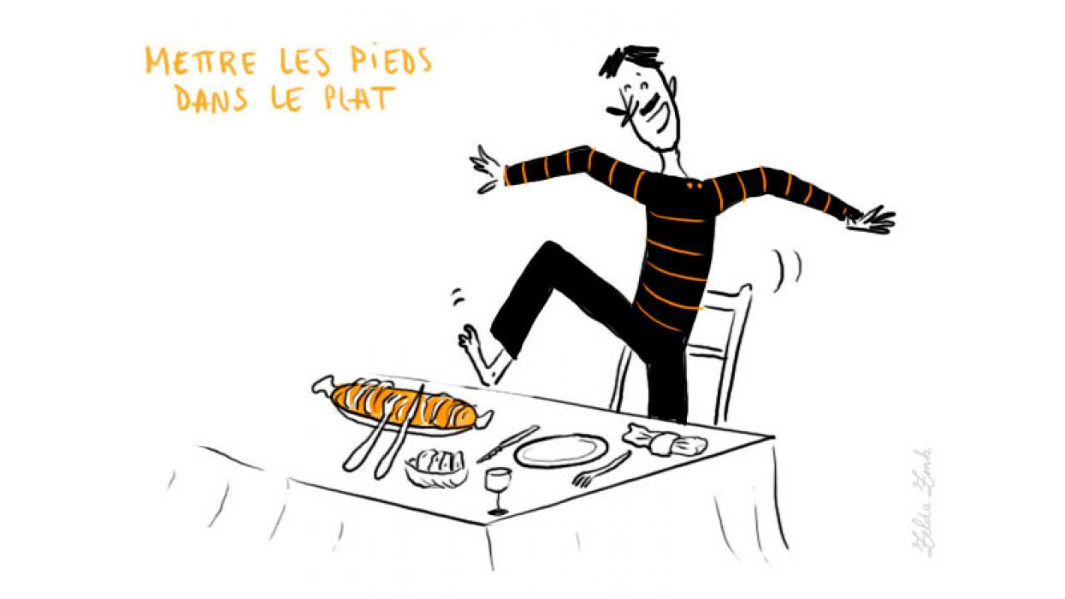
Mettre les pieds dans le plat (être brutalement indiscret) :

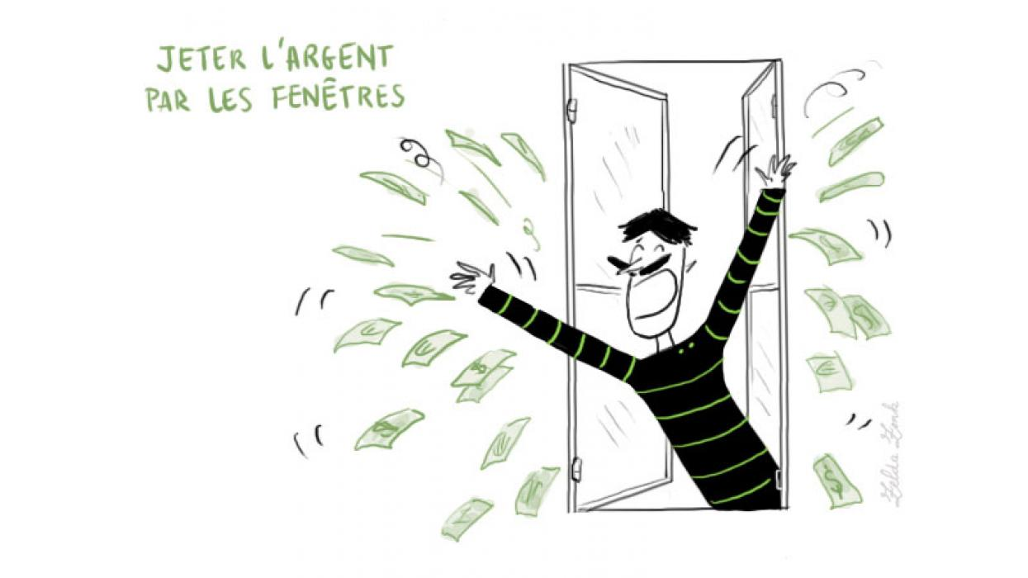
Jeter l’argent par les fenêtres (être dépensier) : πετάω τα λεφτά μου από το παράθυρο

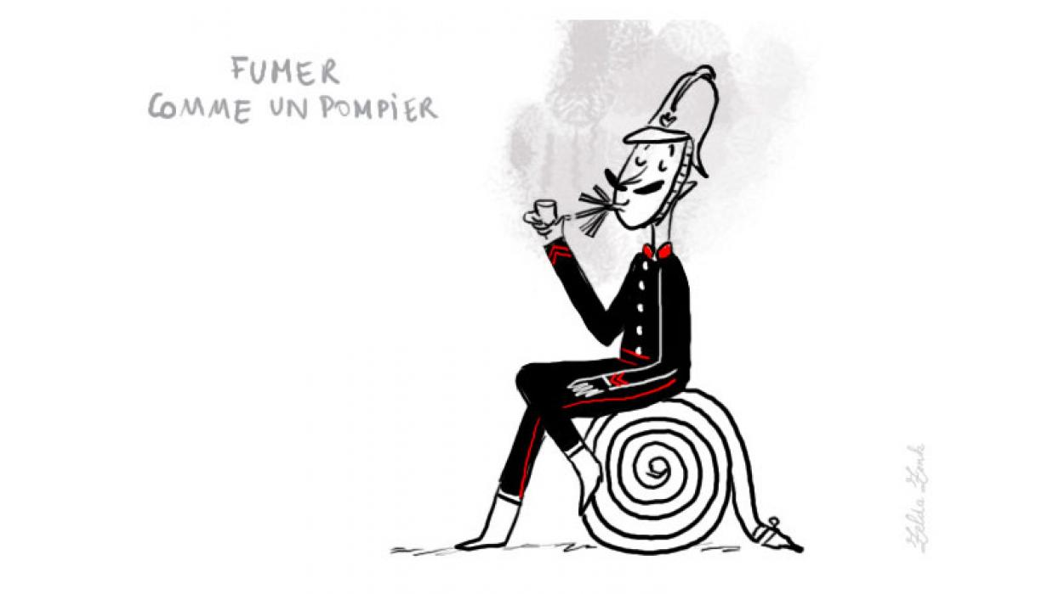
Fumer comme un pompier (fumer beaucoup) : καπνίζω σαν φ
ουγάρο

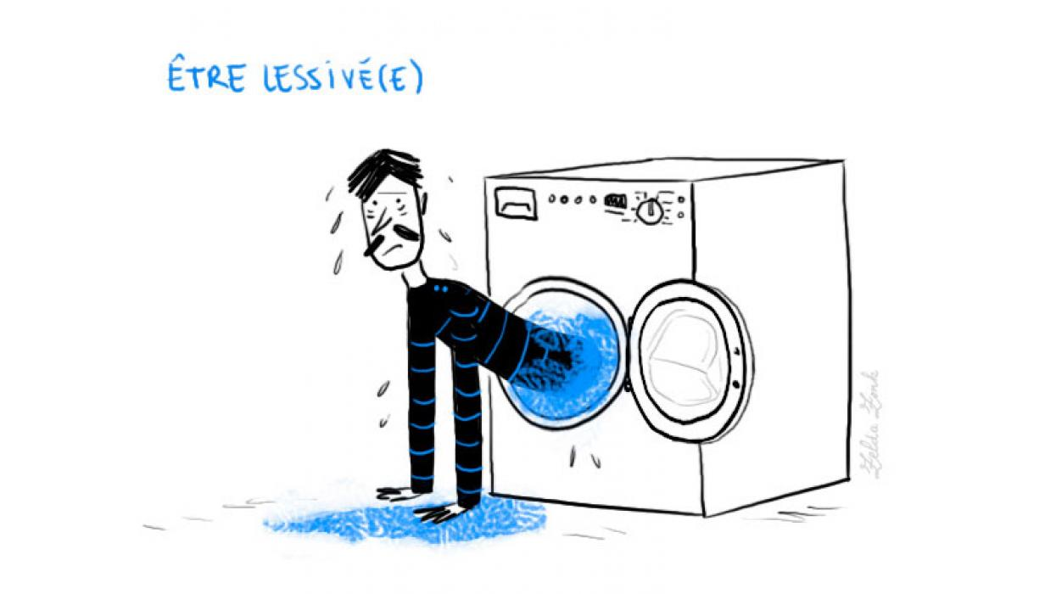
Être lessivée (être épuisé) : είμαι χώμα, πτώμα απ’την κούραση
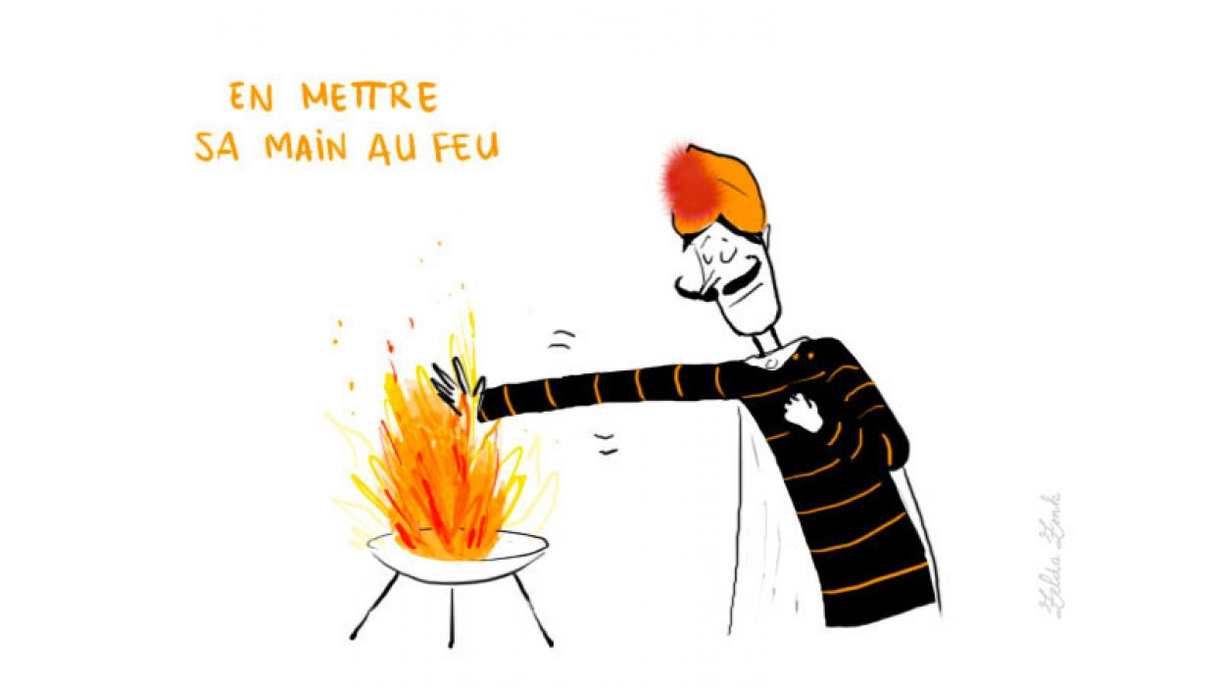
J’en mettrais ma main au feu (affirmer quelque chose énergiquement) : βάζω το χέρι μου στη φωτιά

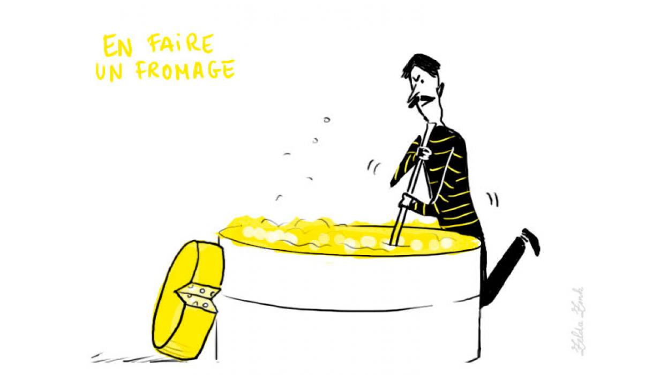
En faire tout un fromage (grossir démésurément l’importance d’un fait) : κάνω την τρίχα τριχιά, το παρακάνω

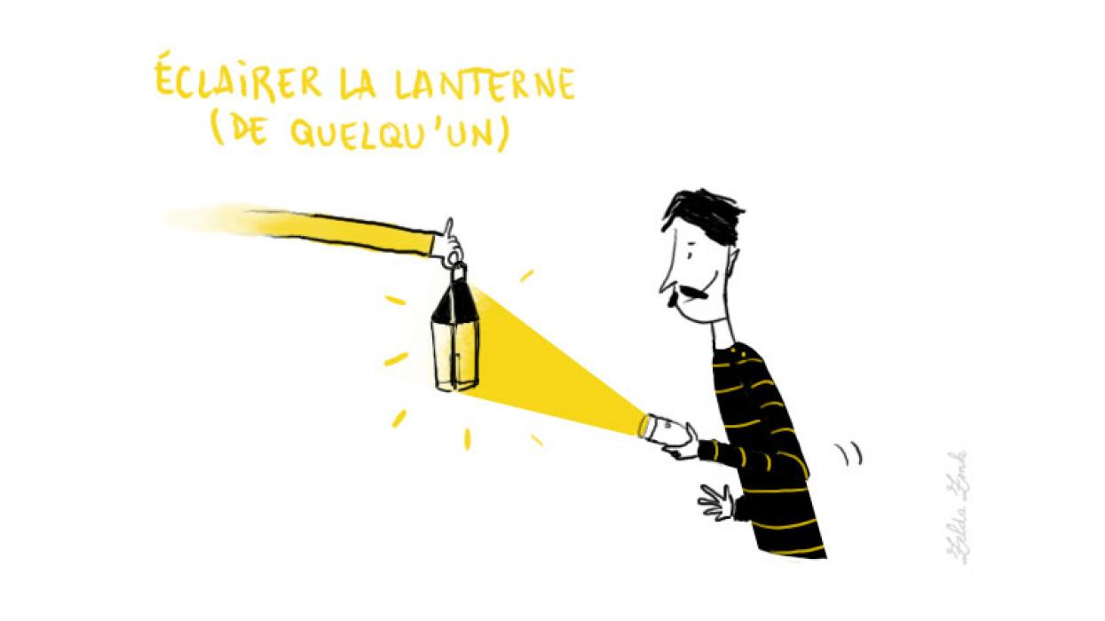
Éclairer la lanterne de quelqu’un (lui expliquer) : του το κάνω λιανά

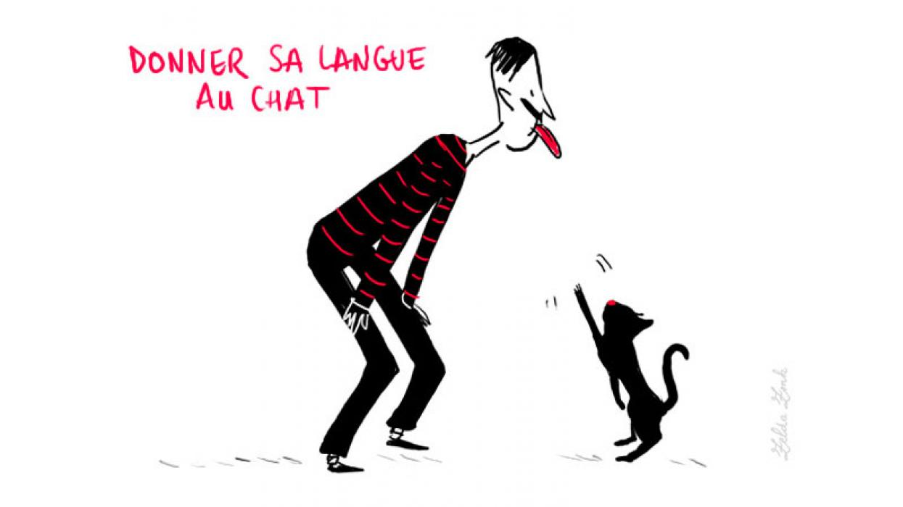

Τu donnes ta langue au chat ? (renoncer à trouver la solution) : να το πάρει το ποτάμι;

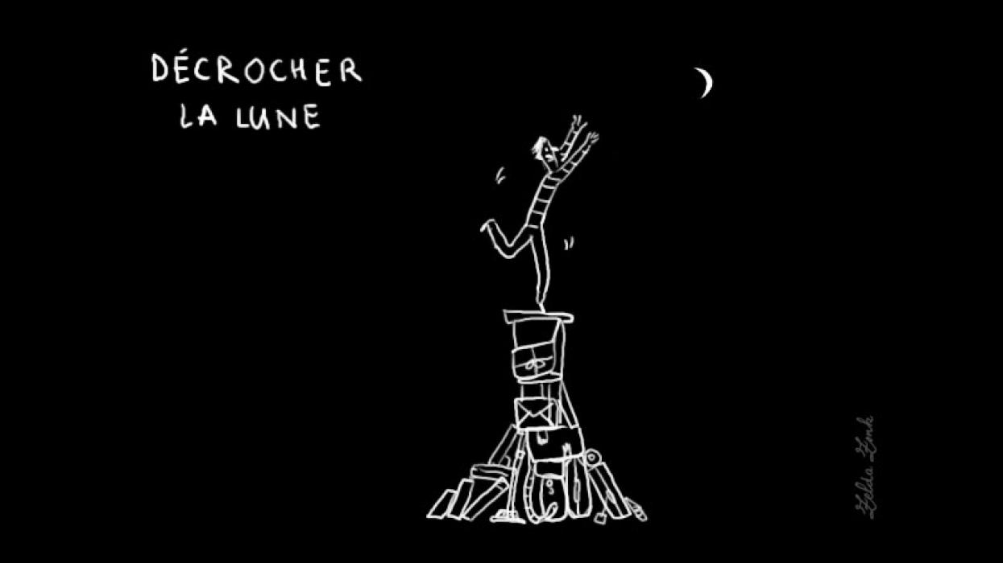
Décrocher la lune (obtenir l’impossible) : κινώ γη και ουρανό για να…

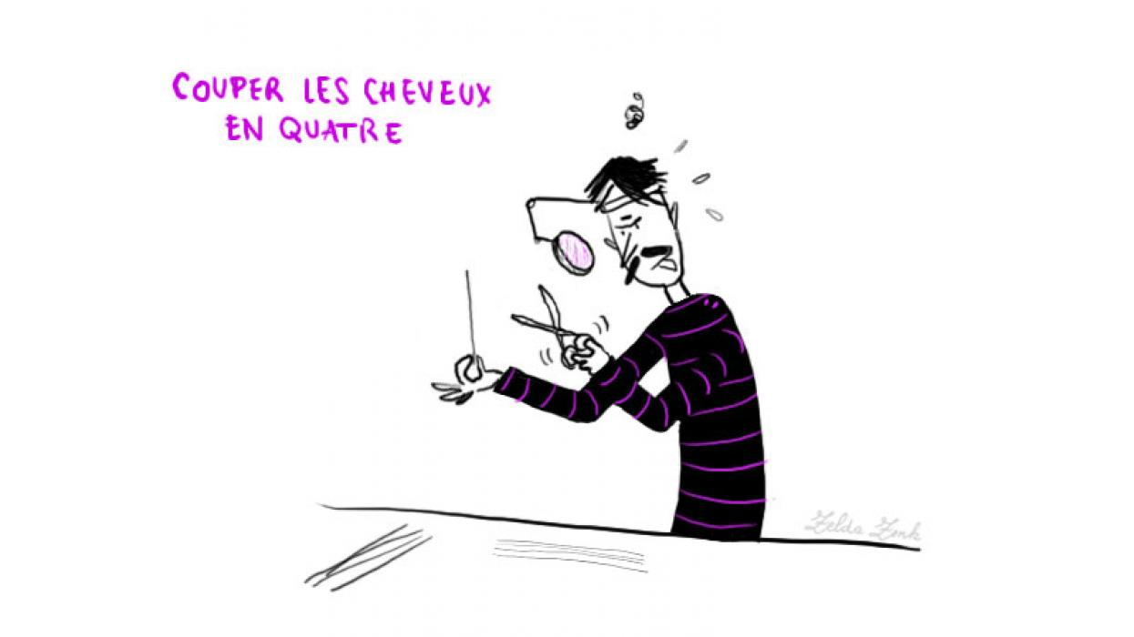
Couper les cheveux en quatre (s’arrêter à des détails) : το ψειρίζω

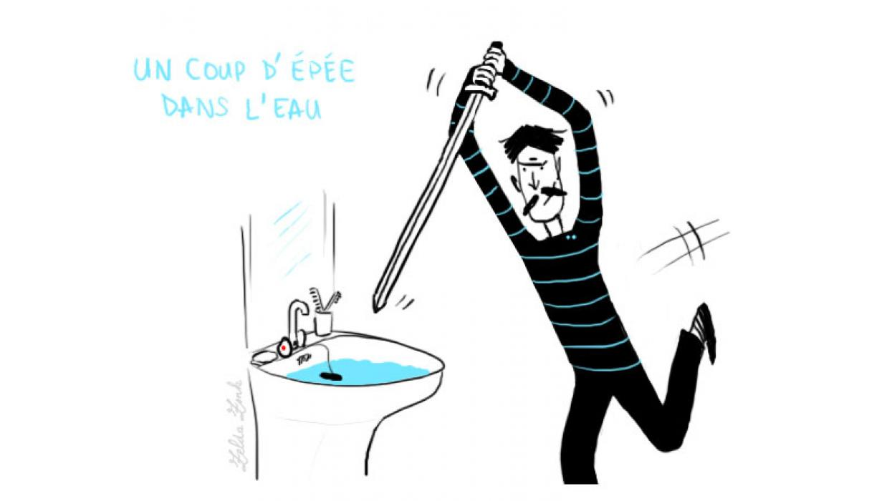
Faire un coup d’épée dans l’eau (faire un acte inutile) : κάνω μια τρύπα στο νερό
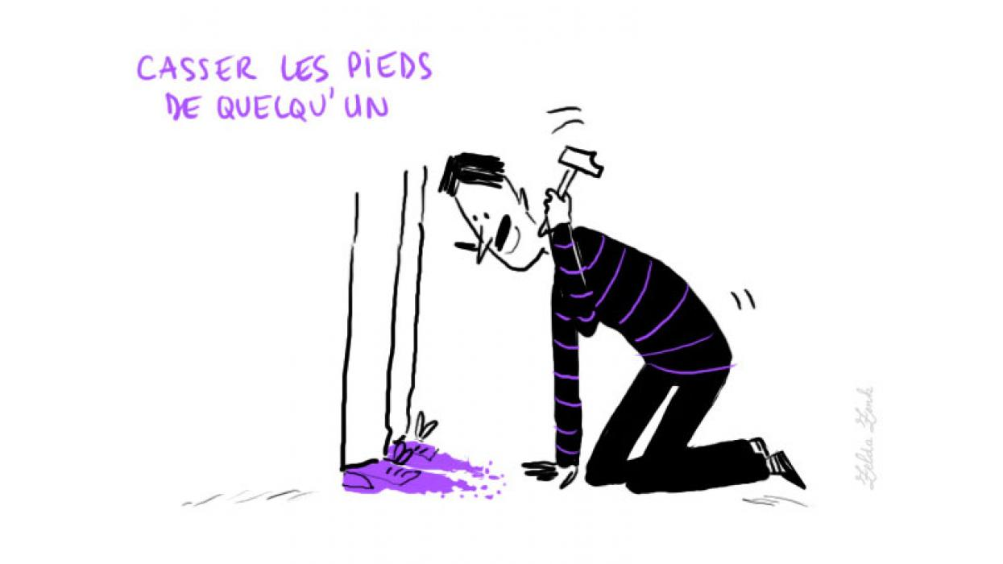
Casser les pieds à quelqu’un (ennuyer quelqu’un) : του σπάω τα νεύρα

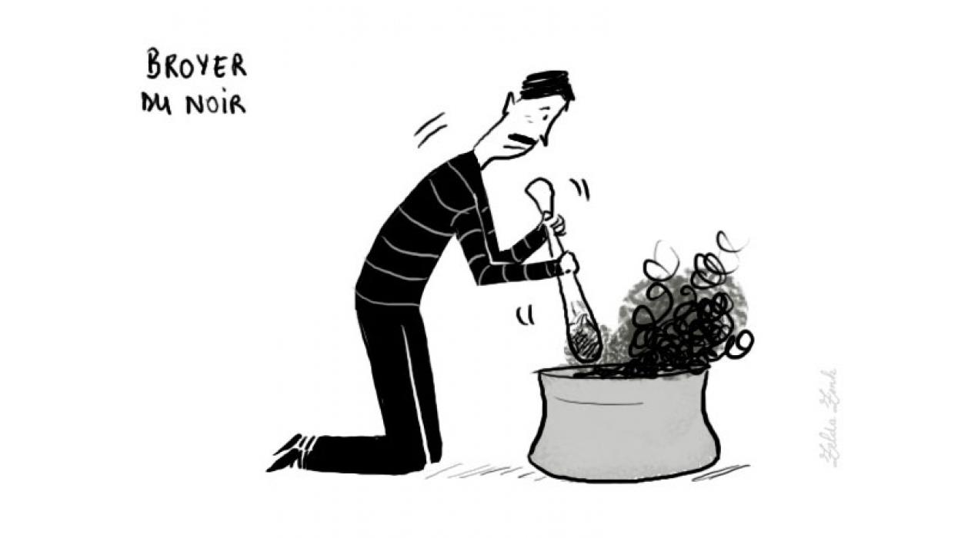
Broyer du noir (être déprimé, triste) : Τα βάφω μαύρα

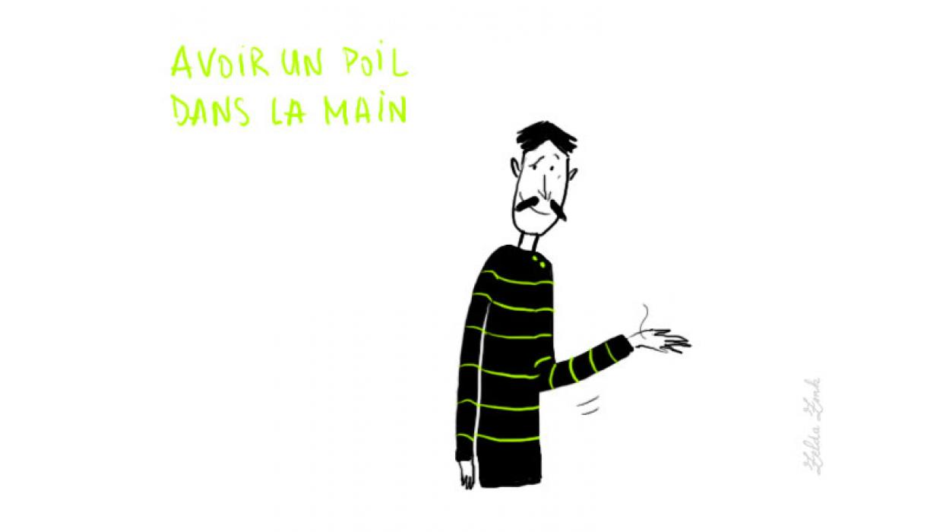
Avoir un poil dans la main (être paresseux) : είμαι κοπρίτης, τεμπέλαρος
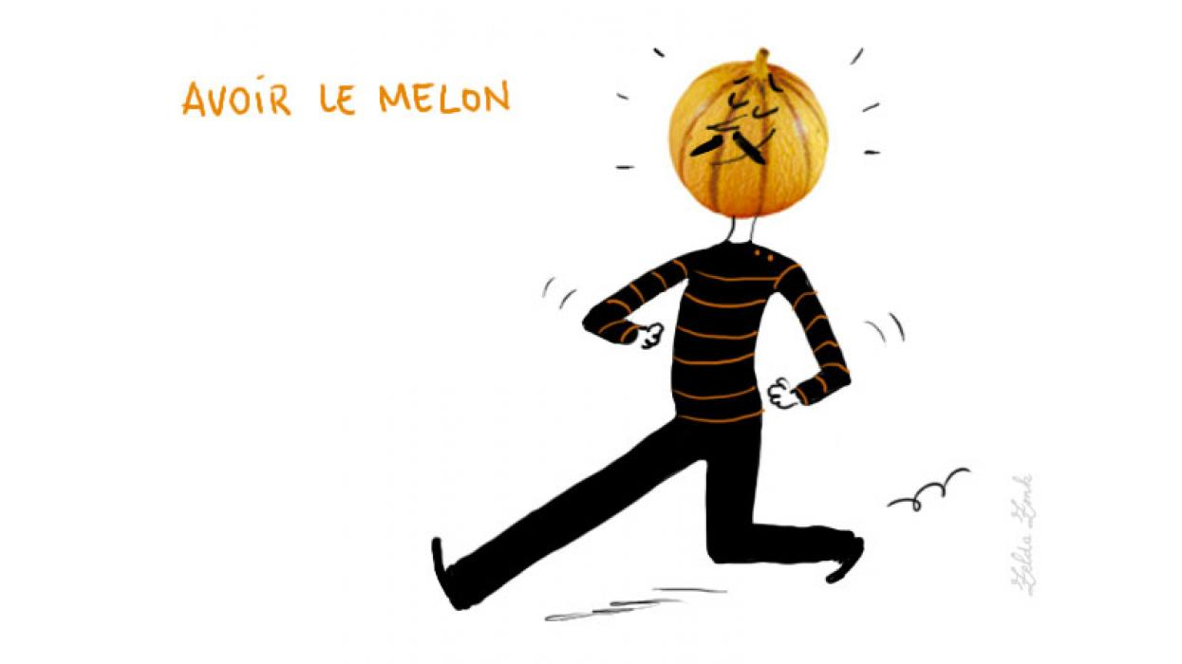
Avoir le melon (avoir la grosse tête) : είμαι ξερόλας

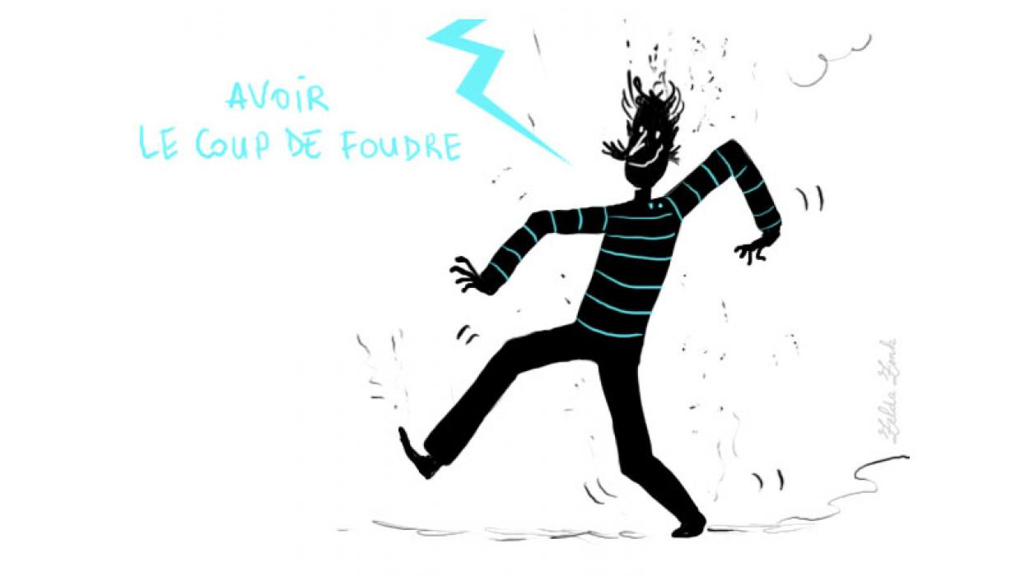

Avoir le coup de foudre (avoir une passion violente et soudaine) : o έρωτας τον χτύπησε κατακούτελα

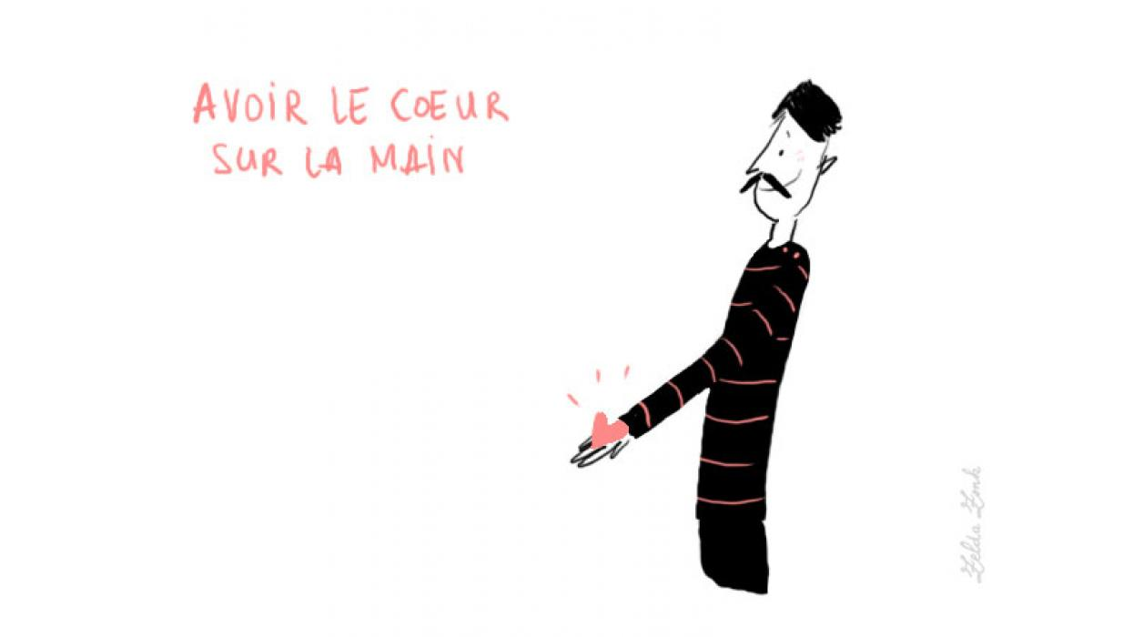
Avoir le coeur sur la main (être généreux) : δίνω και την ψυχή μου για κάποιον
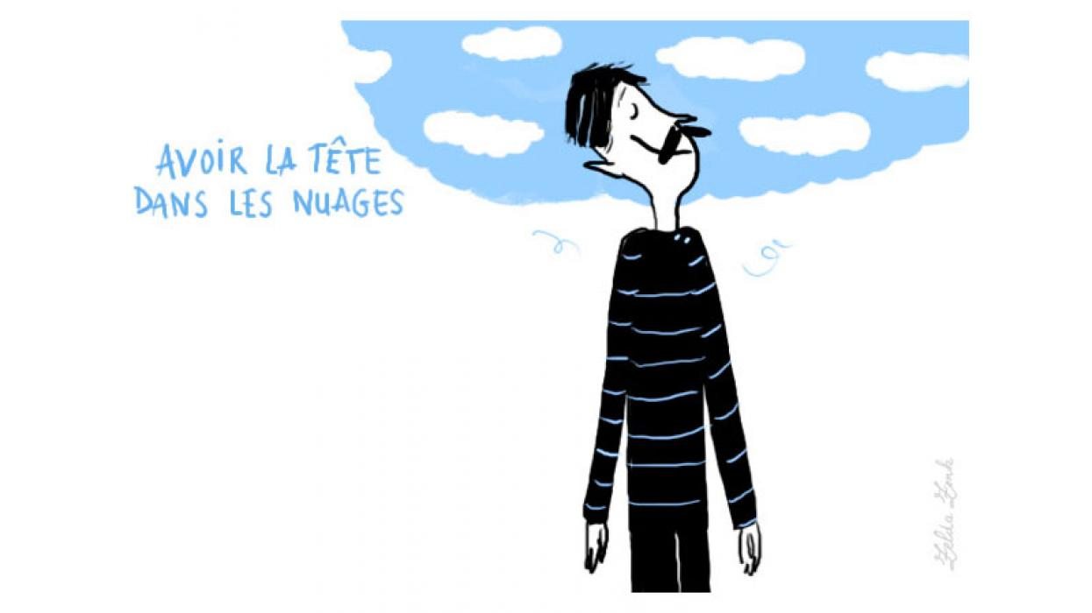
Avoir la tête dans les nuages (être distrait, se perdre dans ses rêveries) : είναι στον κόσμο του, πετάει στα σύννεφα

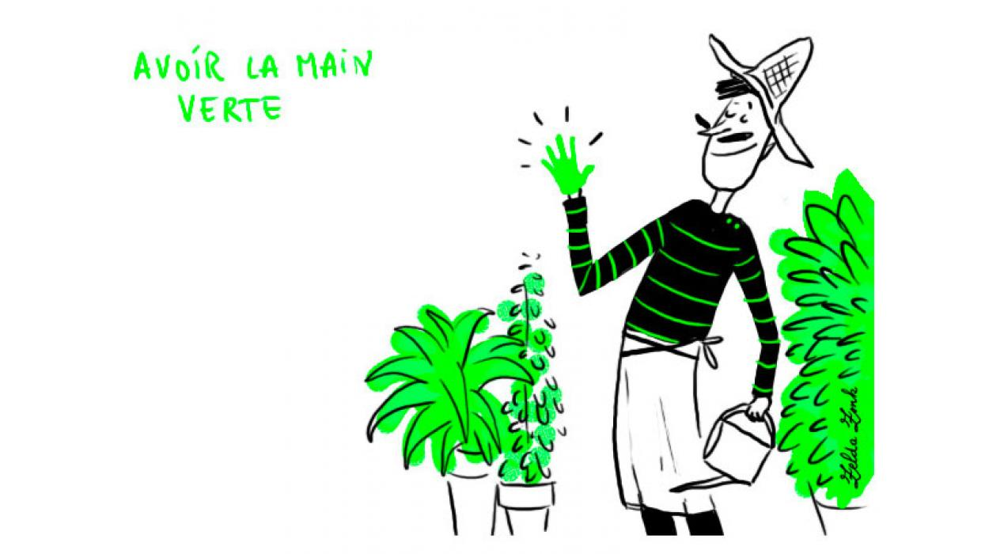
Avoir la main verte (être habile à cultiver les plantes) : το χέρι μου πιάνει στην κηπουρική

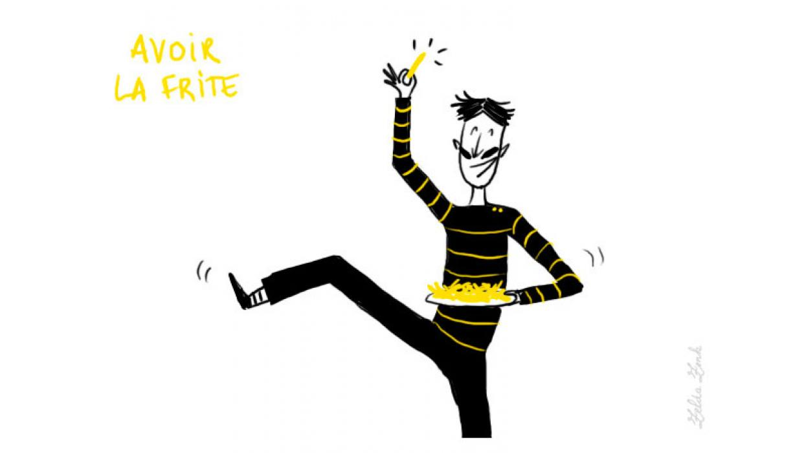
Avoir la frite (être en forme) : είμαι σε φόρμα
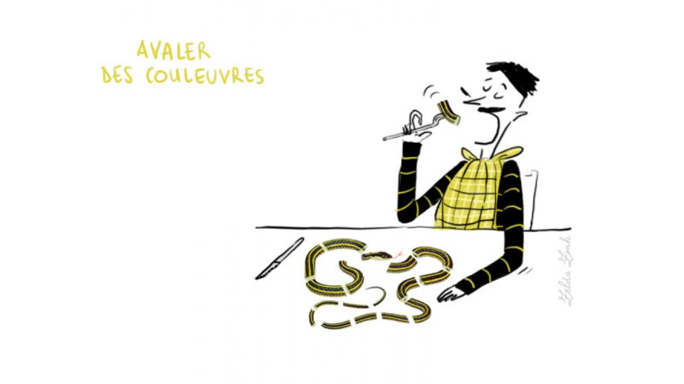
Avaler des couleuvres (supporter des affronts sans se plaindre) : το κατάπια

Guidés par le contexte proposé (authentique ou fabriqué), notez le niveau de langue de l’expression figée, faites vos commentaires sur le figement pour, enfin, proposer l’expression équivalente en grec.

Sujet d’examen

- En avoir ras le bol
signification: être extenué, fatigué, épuisé

contexte : Je suis à mon bureau depuis ce matin à sept heures et je n’ai pas eu le temps d’aller déjeuner ; j’ai hâte de rentrer chez moi, car j’en ai ras le bol.

niveau de langue: familier
expression équivalente en grec : είμαι ως εδώ!

commentaires sur le figement : expression autour du verbe avoir ; avoir est figé avec ras de bol et avec en.
Le sens est prévisible

L’équivalence est nulle (lexique différent, syntaxe différente, image différente)

- Avoir l’estomac dans les talons

signification: avoir très faim

contexte : Il est midi et je n’ai rien mangé depuis hier soir. J’ai vraiment l’estomac dans les talons.

niveau de langue: familier

expression équivalente en grec : πεινάω σα λύκος, μου κόλλησε το στομάχι στην πλάτη

commentaires sur le figement : le sens de l’EF est prévisible parce qu’on a presque la même expression en grec
Avoir est figé avec ses deux compléments
L’équivalence est partielle (l’image est presque la même, la syntaxe est la même, le lexique est presque le même : στομάχι/estomac, πλάτη / talons)

- Dormir comme un loir
signification: dormir profondément

contexte : Ma femme a parfois des insomnies ; moi, j’ai de la chance, je dors comme un loir.

niveau de langue: familier

expression équivalente en grec : κοιμάμαι του καλού καιρού / σαν κούτσουρο / σαν τούβλο, κοιμάμαι σαν πουλάκι;

commentaires sur le figement : le verbe dormir garde son sens ; comme un loir exprime l’intensité (= beaucoup)

L’équivalence est partielle (le lexique n’est pas tout à fait le même, la syntaxe n’est pas la même, l’image n’est pas tout à fait la même)

- ne pas être dans son assiette
signification: être de mauvaise humeur

contexte : Lorsqu’il arriva à son bureau, tout le monde remarqua que Roger n’était pas aussi souriant que d’habitude. Visiblement, il n’était pas dans son assiette.

niveau de langue: familier

expression équivalente en grec : δεν είμαι στις καλές μου

commentaires sur le figement : le sens de l’EF n’est pas prévisible (parce que le verbe n’a pas de sens et que l’expression n’existe pas en grec).

Le verbe et son complément sont figés ensemble.

L’équivalence est partielle (même syntaxe, pas tout à faire le même lexique, pas la même image)

- Poser un lapin à quelqu’un
signification: faire attendre quelqu’un et ne pas venir à un rendez-vous

contexte : Hier, j'avais rendez-vous avec Isabelle à 16h. devant la poste, mais elle n'est pas venue ! Elle m'a tout simplement posé un lapin...

niveau de langue: familier

expression équivalente en grec : στήνω κάποιον

commentaires sur le figement : l’EF n’est pas sémantiquement prévisible (parce que l’on comprends les mots, les composants de l’EF mais on ne comprends pas le sens)

Le verbe est figé avec son premier complément (2 éléments figés ensemble)

L’équivalence est nulle (pas le même lexique, pas la même image, pas la même syntaxe)

Bibliographie

Galisson Robert 1984. Dictionnaire de compréhension et de production des expressions imagées, Clé international.
Dragataki Eirini 2017. Les expressions figées et leur représentation iconique pour une approche intermédiale du FLE, Master franco-hellénique ELE (vous entrez sur Pergamos avec votre code et votre mot de passe).

Duneton Claude & Sylvie Claval, 2017. Le Bouquet des expressions imagées, éditions Robert Laffont.

